

TÀI LIỆU
MỤC LỤC
Chương 1. GIỚI THIỆU VỀ 3
1.1. Khái niệm 3
1.2. Chức năng 3
1.3. Các kiến thức cần nắm 3
1.4. Các câu hỏi liên quan trong phỏng vấn 3
Chương 2. ỨNG DỤNG TRONG VI XỬ LÝ 3
2.1. ESP32 3
2.2. STM32 3
2.3. STM8 3

GIỚI THIỆU VỀ I2C

Khái niệm
- I2C (Inter-Integrated Circuit) là phương thức giao tiếp nối tiếp.

Chức năng
- Giao tiếp giữa các vi điều khiển,..

Các kiến thức cần nắm
- Tốc độ truyền:
Standard mode: 100 kbps
Fast mode: 400 kbps
High speed mode: 3.4 Mbps
Ultra fast mode: 5 Mbps
- SDA ( Serial Data ): Đường truyền và nhận dữ liệu.
- SCL ( Serial Clock ): Đường mang tín hiệu xung nhịp.
- Dữ liệu được truyền từng bit dọc theo một đường duy nhất
- Với I2C ta có thể kết nối nhiều Slave với một Master duy nhất ( như SPI ) và nhiều Master điều khiển một hoặc nhiều Slave.
- Khi có nhiều master, các tín hiệu xung clock (SCL) của các Master có thể được đồng bộ hóa để đảm bảo chỉ có một tín hiệu clock được sử dụng tại một thời điểm.
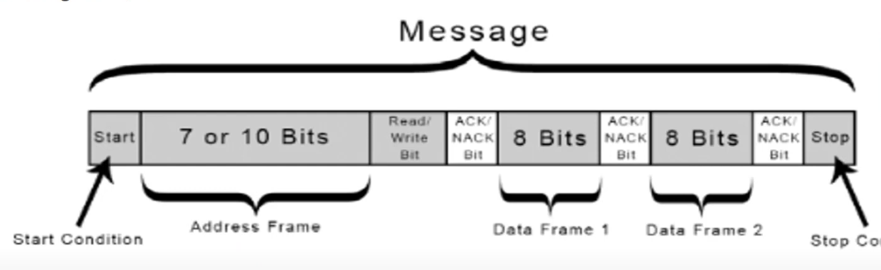

- Bit ACK (Acknowledge): Xác nhận một byte dữ liệu đã được nhận thành công và có thể tiếp tục gửi byte tiếp theo. Sau khi gửi xong 8 bit dữ liệu, nó sẽ nhả bus để thiết bị nhận có thể phát hiện ACK. Thiết bị nhận (có thể là Master hoặc Slave) sẽ kéo đường SDA xuống mức logic thấp trong khoảng thời gian của xung clock thứ 9 (do master tạo ra), để cho biết rằng nó đã nhận thành công byte dữ liệu vừa được gửi.
- Bit NACK( Not Acknowledge): Báo hiệu dữ liệu không được gửi thành công hoặc không còn dữ liệu để nhận(kết thúc truyền). Thay vì kéo đường SDA xuống mức thấp trong xung clock thứ 9, thiết bị nhận để bus SDA ở mức cao. Điều này tạo ra tín hiệu NACK.
- Cách hoạt động I2C: dữ liệu được truyền qua các tin nhắn, tin nhắn được chia thành các khung dữ liệu, mỗi tin nhắn có một khung địa chỉ.
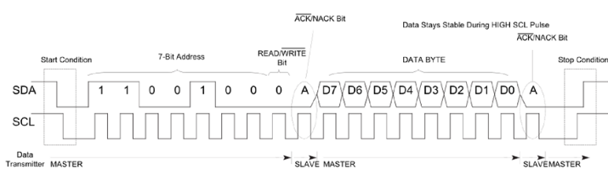
- Điều kiện khởi động: Đường SDA chuyển từ cao xuống thấp trước khi SCL chuyển từ cao xuống thấp.
- Điều kiện dừng: Đường SDA chuyển từ thấp lên cao sau khi đường SCL chuyển từ thấp lên cao( tức là SCL lên cao trước ).
- Khung địa chỉ: Mỗi chuỗi 7 bit hoặc 10 bit duy nhất cho mỗi Slave để xác định Slave khi Master muốn giao tiếp với nó( tức là mỗi Slave sẽ có địa chỉ).

